Lunes
21
de Junio

Quinto de Primaria
Geografía

Proyecto para hacer frente a retos locales: la planeación

Aprendizaje esperado: Aborda una situación relevante de interés local relacionada con el contexto continental.

Énfasis: Planea un proyecto: define una situación o problema de interés local relacionado con el contexto continental.

¿Qué vamos a aprender?

Aprenderás a realizar la planeación de un proyecto: definir una situación o problema de interés local relacionado con el contexto.

¿Qué hacemos?

Los conocimientos que has logrado en las clases de Geografía a lo largo del curso, los puedes aplicar para contribuir a mejorar tu comunidad. Puedes hacer una campaña de concientización para mejorar algún aspecto que requiera atención.

En la sesión de hoy vamos a aprender a hacer un “Geo-Proyectón”.

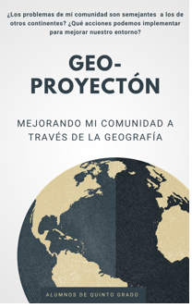

Es un proyecto o estrategia de aprendizaje que tiene por objetivo reconocer, analizar y resolver una situación relevante o problema del lugar donde vivimos a partir de lo aprendido en el curso.

Vamos a poder fortalecer y aplicar conceptos, habilidades y actitudes geográficas que hemos ido desarrollando.

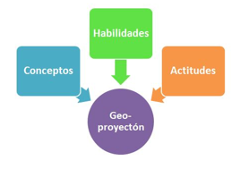

En este Geo-Proyectón deberemos integrar nuestros conocimientos geográficos para investigar una situación o problema local relevante, vinculando lo investigado con el conocimiento previo, lo que nos ayudará a solucionar la problemática detectada. Además podremos comparar lo que acontece en otros contextos continentales, para saber lo que hemos hecho bien o reconocer las áreas en que debemos mejorar.

Este Geo-Proyectón lo aprenderemos a realizar a lo largo de cuatro sesiones.

Te invito a elaborar, tu propio Geo-proyectón, para contribuir a hacer frente a retos que estén aconteciendo en tu comunidad.

Te recuerdo que tengas a la mano tu cuaderno, lápiz o bolígrafo, para que anotes las ideas principales que consideres te sean de utilidad para elaborar tu proyecto.

El Geo-Proyectón se conforma por tres etapas:

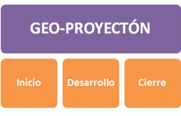

El inicio es la planeación de lo que va a ser en sí nuestro proyecto.
El desarrollo es el momento en que se lleva a cabo el proceso de investigación.
En el cierre se realiza la integración de todo lo trabajado.

A lo largo de la elaboración de nuestro proyecto iremos creando un producto, este puede ser un póster, una infografía, un tríptico un folleto, un periódico, una campaña de concientización, un organizador gráfico, una revista, o cualquier otro recurso didáctico.

Puedes definir con ayuda de tu maestro o maestra cuál será tu producto final, además de las opciones que te comento, hay muchas otras que puedes elegir, o incluso, trabajar un conjunto de ellas como por ejemplo, un periódico mural, un collage, un cómic, una pequeña obra de teatro, un comercial, una canción, un noticiero, un video o un documental.

Hay muchos productos de dónde elegir, la imaginación es tu límite.

Pero recuerda, vamos a trabajar en equipos, por lo que es necesario que sigan las normas de seguridad y sana distancia, porque todavía estamos en situación de pandemia.

Nosotros tenemos pensado ponernos de acuerdo a través de llamadas telefónicas o videollamadas por el celular o por la computadora.

Veamos entonces, cuál sería el siguiente paso que debemos implementar.

En grupo, seleccionen una situación o problema del lugar donde viven y que les interese investigar para su proyecto. El problema que elijan, debe ser de una situación real y relevante de un lugar específico y debe estar relacionado con lo que aprendieron en su curso de Geografía. Una estrategia que pueden implementar es que cada uno proponga una situación o problema de interés, mediante una lluvia de ideas.

Te invito a observar el siguiente video, se trata de la experiencia que tuvieron los alumnos de quinto grado de una primaria en Uruapan, Michoacán.

- Selección del problema de estudio o situación de interés.
https://youtu.be/qBcNFgr69rM

¿Qué te pareció?

Los alumnos expusieron el tema que querían abordar y explicaron el motivo por el cuál debería ser contemplado como opción.

Como pudiste observar, los temas que les interesaron fueron variados, incluso una de nuestras amigas, externó que quería trabajar una situación de interés y no, en sí, un problema.

Nuestras amigas y amigos, después de realizar esta lluvia de ideas, efectuaron una votación para seleccionar la mejor propuesta.

También, pueden ocupar el azar para realizar su selección, para ello, tendrían que escribir cada una de las propuestas en un papelito, meterlas en una bolsita para que alguien saque la propuesta ganadora.

Una vez seleccionado el tema, es necesario que delimiten lo que van a investigar, para ello, pueden reconocer posibles causas y consecuencias que se relacionan con su problema de investigación o situación de interés. Ello, les permitirá identificar con mayor facilidad las diversas perspectivas que se pueden analizar.

Te invito a ver el siguiente video que te permitirá entender mejor este proceso.

- Delimitación del problema de estudio o situación de interés.
https://youtu.be/ngjJ937l8-M

Conocimos cuál fue el tema ganador en la escuela de Uruapan. La deforestación de los bosques a causa de la expansión del cultivo de aguacate.
Es un tema muy interesante.

Se ve que las alumnas y alumnos conocían perfectamente la problemática y su incidencia en el lugar donde viven.

Por lo que es recomendable que antes de realizar este paso metodológico, se efectúe una investigación preliminar del tema seleccionado. Para ello, pueden hacer preguntas a actores clave o personas involucradas en el tema que se está investigando o pueden hacer una rápida revisión de noticias en periódicos.

Una vez que obtienen todas estas posibles causas y consecuencias, deberán clasificar sus respuestas, de una manera muy sencilla, lo único que tienen que hacer es reconocer si la causa y consecuencia que mencionaron aborda cuestiones naturales, sociales, económicas, culturales o políticas, por ejemplo, veamos el caso de nuestros amigos y amigas de Uruapan.

Estas son las causas y consecuencias que expusieron los alumnos, ellos analizaron sus respuestas y clasificaron de esta manera.

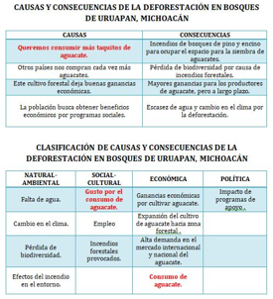

Observen la causa número 1 que dice “cada vez queremos consumir más taquitos con aguacate”.

¿En qué rubro la clasificarían?
Respuesta: Puede ser en el económico, porque implica consumo y en el cultural, porque el consumo de aguacate también puede ser por gusto personal o tradición.

Una vez que hayan clasificado todas las causas y consecuencias, tendrán ya las perspectivas que pueden abordar en su proyecto.

Se trata de que, junto con tu maestra o maestro, planteen preguntas que les permitan encaminar la investigación, donde involucren las propuestas que harían para mejorar la situación o problema y reconozcan cuáles son las semejanzas y diferencias respecto a otros contextos continentales.

Por ejemplo:

¿Existe algún otro lugar en los continentes en que suceda una situación similar?
¿Qué acciones propondrían para solucionar el problema en el lugar donde viven?
¿Cómo puedo contribuir, desde mi comunidad, a mejorar la situación?
¿Esas acciones podrían aplicarse a otros contextos?
¿Por qué?

Una vez que han delimitado todo lo que será abordado en su proyecto, deberán plantear el objetivo principal de su investigación. Recuerda que el objetivo debe responder a dos preguntas: ¿Qué queremos y necesitamos investigar? y, ¿Para qué lo queremos investigar? El propósito deberá relacionarse directamente con las posibles soluciones o alternativas que se darían al problema, por ejemplo, para el caso de nuestras amigas y amigos en Uruapan, ellos plantearon como objetivo: Reconocer las actividades de la población que originan la pérdida de los bosques y su biodiversidad, así como proponer acciones para su cuidado y conservación.

Recuerda que el objetivo nos permite que nos ordenemos mejor para saber cómo trabajar y qué resultados buscar.

A lo largo de nuestro Geo-proyectón no debemos perder de vista nunca nuestro objetivo, porque luego nos podemos desviar del tema.

Ahora, veamos un aspecto muy relevante: las fuentes de información. Reúnanse con su maestra o maestro y comenten el tipo de fuentes de consulta que pueden revisar para obtener información sobre el tema del proyecto, por ejemplo, libros, periódicos, revistas, internet, películas, documentales, fotografías y mapas, o bien, en cuáles oficinas del gobierno, museos, institutos de investigación u otras dependencias pueden conseguirla.

Es posible que algunas instituciones no estén laborando de manera presencial, o bien, de manera regular debido a la pandemia. Sin embargo, hoy en día, por medio de internet se puede acceder a numerosas plataformas digitales que, de manera gratuita, ofrecen alternativas de información, como por ejemplo, acceso a libros y revistas digitales, recorridos virtuales en museos, videos, redes sociales de páginas oficiales gubernamentales y repositorios digitales.

Te invito a observar el siguiente video, del segundo 00:11 al minuto 01:22 para que conozcas un ejemplo de lo que son los repositorios digitales.

- Repositorio acervos digitales-DGTIC
https://www.youtube.com/watch?v=0uR7bIyXn64

Son una excelente opción de búsqueda. Observen ahora la siguiente imagen.

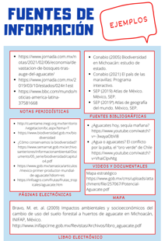

Estas son algunas de las fuentes de información más importantes, que nuestros amigos y amigas de Uruapan consideraron como estratégicas para su investigación. Como pueden ver, estuvo integrada por notas periodísticas, fuentes bibliográficas, videos y documentales, páginas y libros electrónicos, así como mapas.

En Internet, hay disponible gran cantidad de información “basura”, por lo que es importante que trabajen con fuentes reconocidas o de sitios oficiales.

Consideren también que es posible obtener información muy valiosa a través de entrevistas y encuestas. No se les olvide que todo esto debe ser vía remota, háganlo por videoconferencia o soliciten que la colaboración les sea enviada por correo electrónico. El trabajo de campo es muy importante, ya que a través de él podemos recabar fotografías y videos que enriquecen nuestro trabajo. Sin embargo, dado el contexto actual, búsquenlos por internet. Incluso, hay algunas aplicaciones gratuitas que nos permiten hacer recorridos virtuales, como si estuviéramos en el lugar mismo.

El siguiente paso es definir, con base en el objetivo del proyecto, las actividades que cada quien debe desarrollar. Para definirlas, contemplen cuáles son las habilidades individuales de cada uno, para asignar las tareas de la mejor manera posible.

Por ejemplo, el que sea mejor en la búsqueda de bibliografía, deberá encargarse de esa tarea; los que tengan mayores habilidades de síntesis podrán encargarse de hacer cuadros sinópticos, mapas mentales, etc.

Observen lo que sucedió con el caso de nuestros amigos y amigas de Uruapan. Este es un cuadro de asignación de tareas junto con un cronograma que les permitió identificar qué hacer cada día, y en qué momento entregar avances y resultados de la investigación.

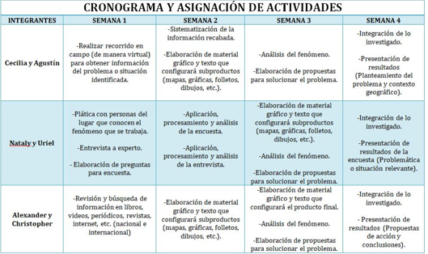

Veamos ahora la última parte de la planeación de nuestro Geo-proyectón.

Se trata de la elaboración de recursos para la comunicación de resultados, por ejemplo, para una campaña de concientización, podrían incorporar mapas mentales, reporte de entrevistas o encuestas, mapas con la distribución del fenómeno, textos con reflexiones finales, además de todas las propuestas de acciones que podrían implementar para contribuir a la mejora del problema o situación de interés.

El Reto de Hoy:

Reflexiona en la manera en cómo iniciarían su proyecto, para ello, elabora un esquema sencillo, describiendo los pasos que seguirían para definir la problemática, objetivo, asignación de tareas, investigación y diseño de productos, contemplando el actual contexto escolar y familiar que estamos viviendo.

¡Buen trabajo!

Gracias por tu esfuerzo.

Para saber más:
Lecturas

https://libros.conaliteg.gob.mx/20/P5GEA.htm

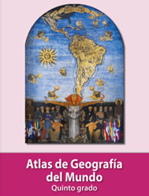
https://libros.conaliteg.gob.mx/20/P5AGA.htm

